E62/LED3N40D

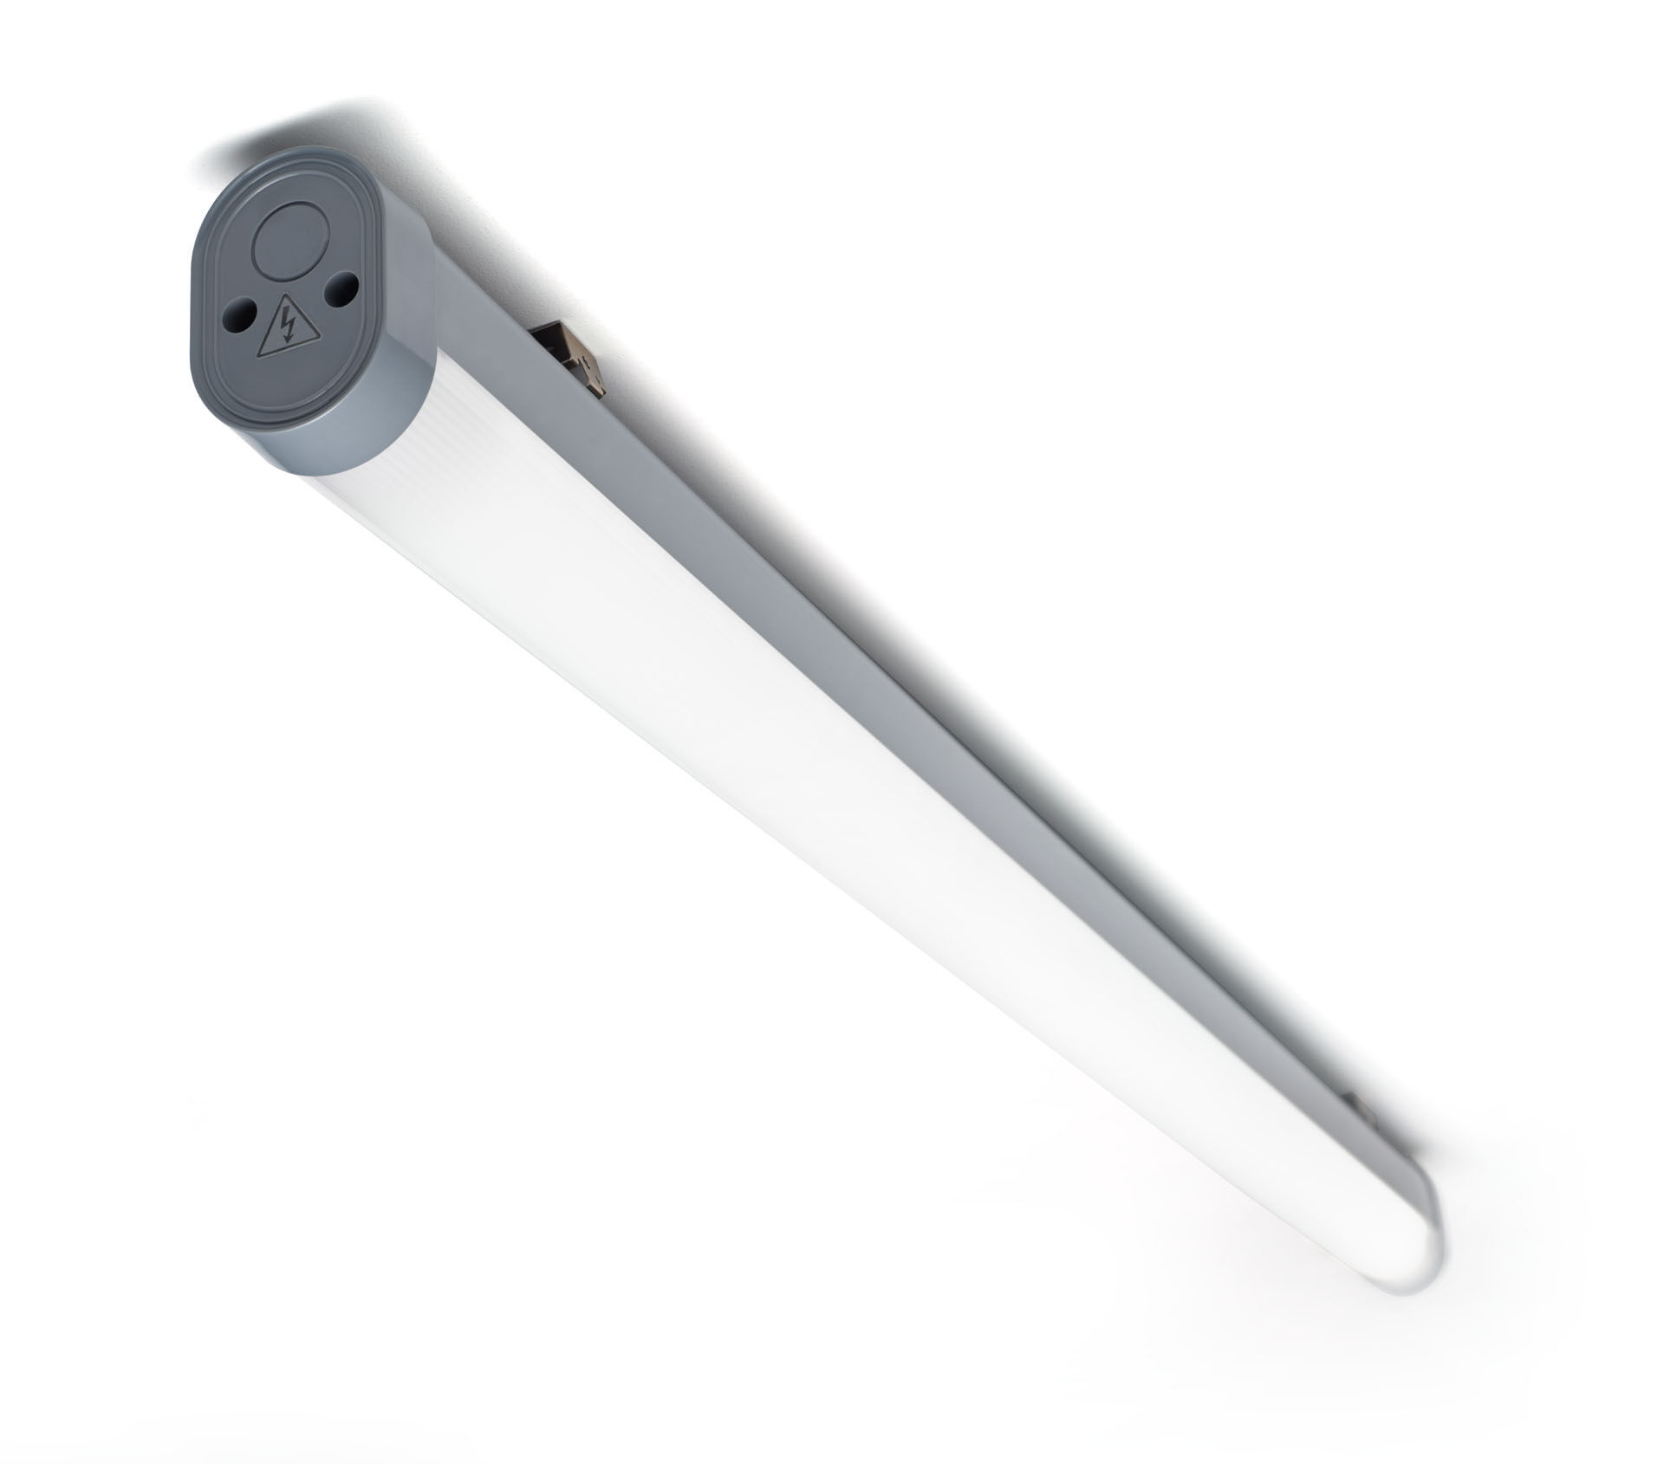
- Luminaire industriel étanche pour locaux techniques et parkings.
- Lentille linéaire , optique polycarbonate (PC), distribution lumineuse extensive .
- Pour locaux techniques et parkings.
- Dimensions: 1260 mm x 56 mm x 80 mm.
- Flux lumineux: 4000 lm, Efficacité lumineuse: 127 lm/W.
- Consommation de courant: 31.5 W, DALI gradable.
- Fréquence: 50-60Hz AC.
- Tension: 220-240V.
- Classe d'isolation: classe I.
- Maintien de flux élévé; après 50 000 heures de fonctionnement, le luminaire conserve 99% de son flux lumineux initial.
- Température de couleur: 4000 K, Rendu des couleurs ra: 80.
- Standard deviation colour matching: 3 SDCM.
- Sécurité photobiologique IEC/TR 62778: RG1.
- Caisson: polycarbonate, RAL7037 - gris poussière.
- Degré de protection IP: IP66.
- Degré de protection IK: IK07.
- Source lumineuse remplaçable (LED uniquement) par un professionnel. Appareil&nbsp;de contrôle remplaçable par un professionnel.
- Température d'ambiance:-20°C - 35°C
- Essai au fil incandescent: 850°C.
- Garantie de 5 ans sur luminaire et driver.
- Certifications: CE, ENEC.
- Luminaire avec cablâge sans halogène.
- Le luminaire a été développé et produit selon la norme EN 60598-1 dans une société certifiée ISO 9001 et ISO 14001.

